Arbeiten mit der APP ePOP
Installation und Anmeldung

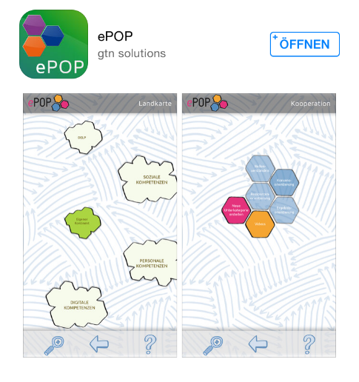
- Gehe in den App-Store und installiere dir die GratisApp ePOP auf deinem Smartphone.

- Öffne die App und gib in der Zeile „Server URL“ die Webadresse deiner Moodle-Instanz ein. Hier das Beispiel der HAK Landeck:

- Unter Benutzername und Passwort gib deine Moodle Anmeldedaten ein.

Mit einem Tipp auf das „Häkchen“ solltest du erfolgreich angemeldet werden.
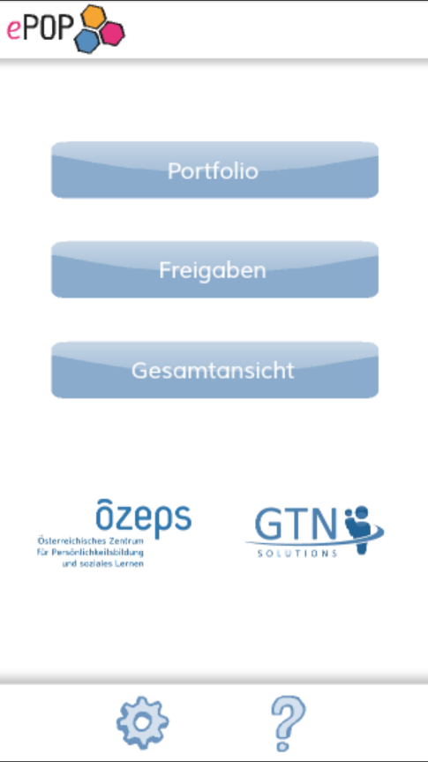
- Du gelangst zu folgendem Bildschirm.

So kommst du zu den Beispielen

- Mit einem Tipp auf „Portfolio“ gelangst du zu einer „Wabenansicht“.

- Tippe auf „Kaufmännische Schulen“

- Tippe auf den Bereich, hinter dem deine Beispiele zu finden sind. Welcher das ist erfährst zu von deiner/m LehrerIn. Hier ist es der Bereich „WIRTSCHAFT (HAS-Imst)“.

- Du gelangst zu diesem Bildschirm

- Die abgebildeten Waben zeigen, in welchen Kompetenzbereich die jeweiligen Beispiele gehören. Durch Tippen auf zB. „Wirtschaftliche Kompetenzen“ gelangst du zu den Übungen. Welcher das in deinem Fall ist, erfährst zu von deiner/m LehrerIn.

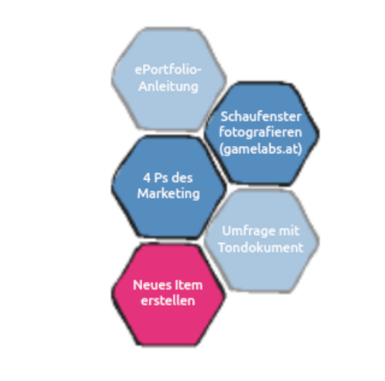

- Hier sind die konkreten Beispiele hinterlegt.

- Löse nun die Beispiele Beispiel wie in der Angabe beschrieben.

ACHTUNG: Am Ende muss die Lösungsdatei für die Beispiele auf dem Smartphone gespeichert sein - also ein Bild, ein MP3, ein Video,…)

So bindest du die Lösungen in die App ePOP ein
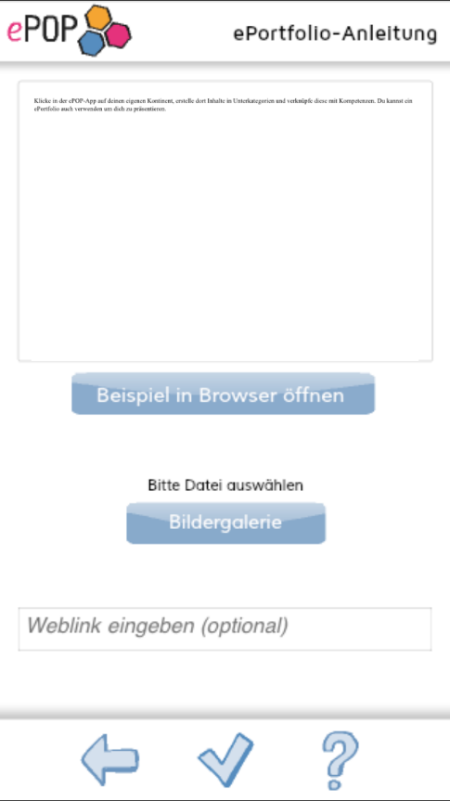
- Tippe dich solange durch die App, bis du zu dem Beispiel gelangst, dessen Lösung du einbinden möchtest.

- Tippe nun auf „Bildergalerie“ und navigiere zum Speicherplatz der Lösungsdatei auf deinem Smartphone.

- Lade die Datei durch Tippen auf das Häkchen hoch.

- Oberhalb von „Bildgalerie“ erscheint nun „Datei ausgewählt“.
- Mit einem Tipp auf das Häkchen erfolgt das Hochladen. Nach einer kurzen Zeit erscheint dieser Bildschirm, der das erfolgreiche Speichern der Lösungsdatei bestätigt.

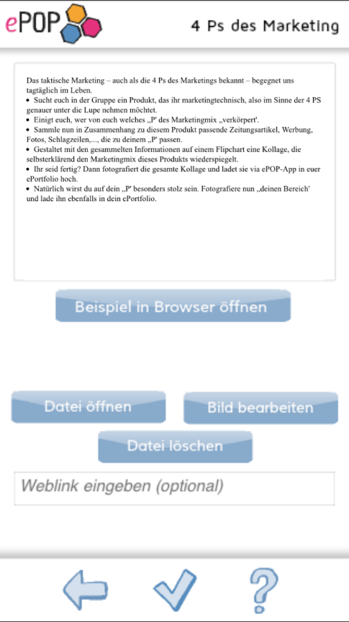

Du erhältst folgenden Bildschirm:
- Falls du die falsche Datei ausgewählt hast, kannst du diese durch Tippen auf „Datei löschen" entfernen und anschließend die richtige Datei auswählen.
- Bestätige durch einen Tipp auf das Häkchen.
- Du kannst die Datei (wenn es ein Bild ist) auch noch bearbeiten.

Das Speichern der Lösungsdatei ist abgeschlossen!

So veröffentlichst zu deine Lösungen

- Durch wiederholtes Tippen auf den „Zurück-Pfeil“ gelangst du wieder zum Start-Bildschirm

- Tippe auf „Freigaben“

- Wähle „Neue Freigabe“

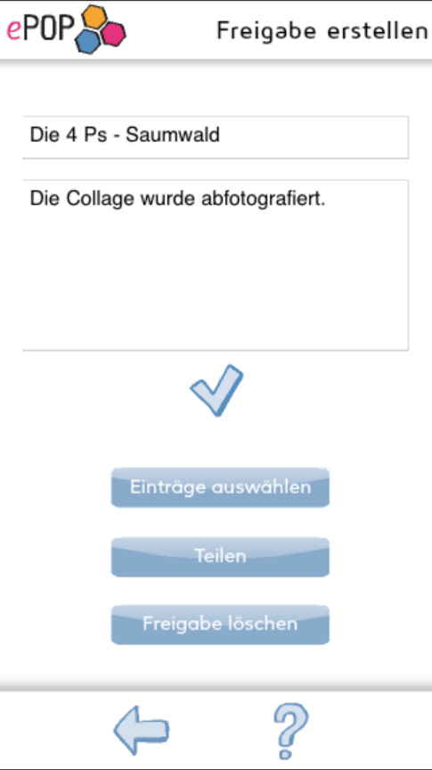

- Gib für die Lösungsdatei den gewünschten Titel = Name der Aufgabe + Nachname und eine kurze Beschreibung (zB. eingescannte Collage, Verkaufsvideo,…) ein.

- Klicke anschließend wieder auf das Häkchen.

- Wähle „Einträge auswählen“.

- Markiere die passende Aufgabe, zu der die Lösungsdatei gehört (sie wird nun orange unterlegt) und tippe auf das Häkchen.
In dem Beispiel wurde die 1. Aufgabe ausgewählt.

- Bestätige durch Tipp auf das Häkchen

- Tippe auf „Teilen“

- Du gelangst zu folgendem Bildschirm:

- Durch Klick auf „Moodle-Freigabe“ kannst du die Datei allen TeilnehmerInnen des Kurses freischalten.
Dafür tippe auf den Namen der Person und er wird orange hinterlegt.
Mit einem Tipp auf das Häkchen ist die Freigabe abgeschlossen.

- Du gelangst nun zu diesem Bildschirm.
Hier hast du die Möglichkeit die Lösungsdatei deiner Lehrerin zur Beurteilung zu senden.

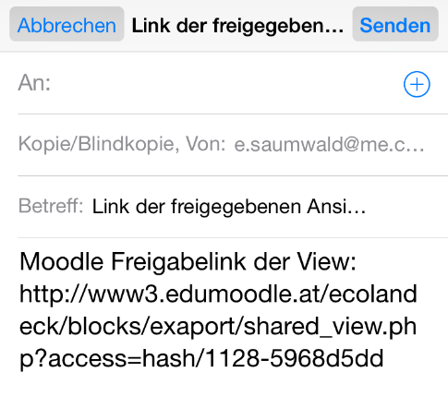

- Tippe dafür auf „Link senden“. Automatisch öffnen sich dein Mailprogramm mit dem Link zur Lösungsdatei. Abschließend gibst du die Adresse deiner Lehrperson ein.

